

Дорогие друзья,

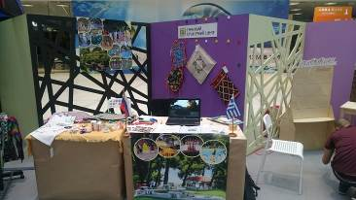
В период 15-17 мая 2015г., с раннего утра и до позднего вечера (10:00-22:00), в самом большом Торговом центре Европы «Авиапарк» состоялся проект-ярмарка ΤRAVEL Collection: ВЕСНА, где были представлены туристические направления, спортивные товары и аксессуары для активного отдыха. Греческий Культурный центр с радостью представил свои летние образовательные и туристические программы, а именно греческий летний лагерь Каливас, а также летнюю образовательную программу в г. Кавала нашего партнера ΚΑRΕΖΙ Studies. В течение 2х дней мы также представили и сувенирную продукцию наших рукодельниц. В воскресенье 17 мая 2015г. перед многочисленными зрителями (посетителями ТЦ) с успехом состоялось выступление нашего Танцевального Коллектива (худ. руководитель – Татьяна Черная) в национальных костюмах, что сильно обогатило программу Ярмарки и придало ей национальный колорит.
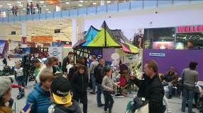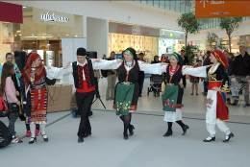

Мы надеемся, что данное мероприятие, организованное нашим давним партнером и другом Андреем Анатольевичем Чупахиным станет не последним, и Греческий Культурный Центр сможет неоднократно достойно представлять греческую культуру.

Αγαπητοί φίλοι,

Την περίοδο 15-17 Μαϊου 2015, στα πλαίσια της τουριστικής έκθεσης “ΤRAVEL Collection: SPRING», η οποία πραγματοποιήθηκε στο μεγαλύτερο εμπορικό κέντρο της Ευρώπης «Aviaparc», το Κέντρο Ελληνικού Πολιτισμού συμμετείχε με καλλιτεχνικό πρόγραμμα από το Χορευτικό μας Συγκρότημα (επικεφαλής η κα Τατιάνα Τσόρναγια), καθώς και με παρουσίαση καλλιτεχνικών δημιουργιών με εθνικά σύμβολα, στις οποίες ειδικεύονται τα μέλη του Συγκροτήματός μας. Παράλληλα παρουσιάσαμε τα θερινά εκπαιδευτικά μας προγράμματα, καθώς και τις θερινές παιδικές κατασκηνώσεις ατη Χαλκιδική «ΚΑΛΥΒΑΣ».

Την Κυριακή 17 Μαϊου τ.ε. οι πολυάριθμοι επισκέπτες του εμπορικού κέντρου είχαν τη δυνατότητα να μυηθύν στους ήχους της αυθεντικής ελληνικής παραδοσιακής μουσικής και να απολαύσουν τα βήματα και τις φιγούρες του ελληνικού χορού.
Ευχαριστούμε το διοργανωτή της έκθεσης Αντρέι Τσουπάχιν για τη συνεργασία, την οποία ευελπιστούμε να συνεχίσουμε και στο μέλλον.

